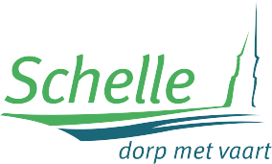
Subsidieaanvraag: Regenwaterton 2022

Ondergetekende (naam en voornaam):

woonachtig te (straat en nr.):

postcode en gemeente: 2627 Schelle

telefoonnummer:

e-mailadres:

rekeningnummer: _____________________________________________________________

Premie:
Oppervlakte dak: m
Inhoud van de regenwaterton: liter (minimum 200 liter)
Bedrag van de factuur: euro incl. BTW
(De verleende subsidie bedraagt 50% van de gefactureerde kostprijs met een maximum van 30 euro per regenwaterton en kan slechts éénmaal per woonperceel worden aangevraagd.)

Bij te voegen:
- Aankoopfactuur van de regenwaterton
- Foto van de geplaatste en aangesloten regenwaterton

Voorwaarden:
Ondergetekende verklaart dat bovenstaand formulier naar waarheid is ingevuld en
dat aan de voorwaarden van het gemeenteraadsbesluit van 31 augustus 2020 aangaande het gemeentelijke subsidiëringbesluit aankoop regenwaterton is voldaan.

Ingediend te Schelle op (datum): / /2022

Handtekening aanvrager:

Een ambtenaar kan de aanvraag ter plaatse controleren.

Het ingevulde formulier bezorgt u aan de milieudienst via mail: milieu@schelle.be of per post: Milieudienst, Fabiolalaan 55, 2627 Schelle.
Meer info: milieu@schelle.be – 03 871 98 54

